Hướng dẫn vệ sinh, bảo dưỡng Máy siêu âm Model Arietta V60 , V70 – Hãng Hitachi
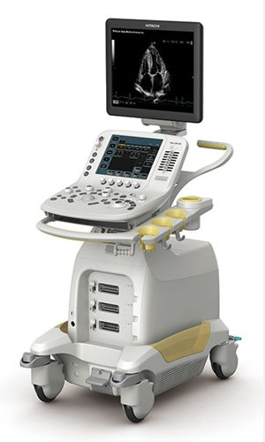
- Tần suất vệ sinh máy.
- Những bộ phận cần được vệ sinh hơn 1 lần 1 tuần
- Dây nguồn, ổ cắm điện
- Vị trí lắp đặt máy
- Bàn phím điều khiển máy
- Vỏ máy (bao gồm giá treo đầu dò)
- Màn hình
- Lưới lọc
- Những bộ phần cần được vệ sinh nếu cần thiết
- Bàn đạp chân
- Trackball
- Đầu in nhiệt
- Hướng dẫn cách vệ sinh
Vệ sinh máy với vải khô và mềm
Nếu thiết bị quá bẩn, thực hiện theo những chỉ dẫn sau
- Ngâm khăn mềm trong dung dịch tẩy rửa trung tính pha loãng rồi vắt khô
- Lau máy với khăn đã được vắt khô, lau kỹ với những vùng bẩn để tẩy đi chất bẩn
- Lau lại lần nữa với nước sạch để tẩy đi chất tẩy rửa
Vệ sinh màn hình: Ngâm khăn trong nước sạch, vắt khô và lau màn hình. Dùng khăn khô lau lại lần nữa.
Vệ sinh khu vực xung quanh máy, các cổng kết nối và ổ cắm điện:
Lau sạch bụi và chất lỏng xung quanh máy. Nếu sử dụng máy ở khu vực có nhiều bụi thì quá trình tuần hoàn khí sẽ bị ảnh hưởng dẫn đến nhiệt độ máy tăng cao quá mức quy định
Chất lỏng xung quanh máy có thể làm rò rỉ điện gây ảnh hưởng đến người sử dụng và bệnh nhân
Do vậy việc vệ sinh khu vực xung quanh máy thường xuyên là hết sức cần thiết.
Vệ sinh đầu dò: Đầu dò sau khi sử dụng cần được lau sạch gel thừa. Dây đầu dò cũng cần được lau chùi thường xuyên bằng nước hoặc các chất tẩy rửa trung tính pha loãng. Tránh để dây đầu dò xuống đất, có thể làm đứt dây đầu dò.
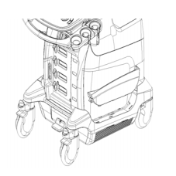Vệ sinh lưới lọc ( quan trọng ) : Có 2 lưới lọc bên phải và bên phải của máy. Lấy lưới lọc bằng cách kéo 2 ngăn chứa đồ lên trên sau đó rút lưới lọc ra ngoài. Dùng máy hút hoặc thổi để làm sạch bụi bẩn khỏi lưới lọc. Sau đó rửa lưới lọc dưới nước và phơi ở nơi khô thoáng. Sau khi lưới lọc được phơi khô thì cho lại vào vị trí cũ và lắp lại ngăn chứa đồ.
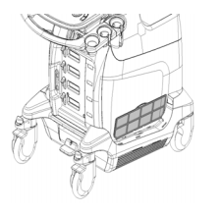

Vệ sinh con lăn trackball: Xoay ngược chiều kim đồng đồ để lấy Trackball ra ngoài. Lấy viên trackball khỏi vòng bảo vệ và dùng khăn mềm lau sạch vòng bảo vệ và trackball. Vệ sinh sensor cảm biến trên bàn phím điều khiển bằng tăm bông. Sau khi vệ sinh lắp lại trackball vào vị trí cũ

